О рассмотрении обращений граждан
в администрации Смидовичского муниципального района
за 1 полугодие 2015 года

За шесть месяцев 2015 года на имя главы администрации Смидовичского муниципального района поступило 88 обращений граждан, из них 14 обращений рассмотрено в ходе личного приёма и 74 письменных обращения.
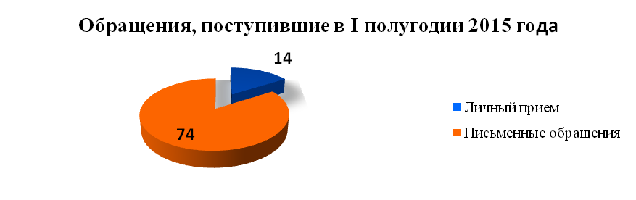

Динамика поступления письменных обращений
2013 - 2015 годы
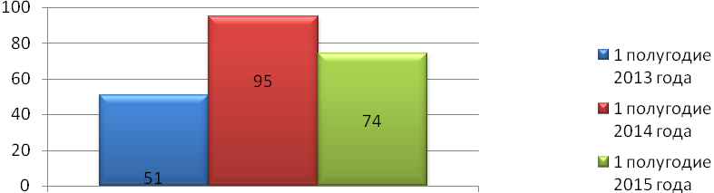
Уменьшилось количество обращений, поступивших из других органов власти с 55 (1-ое полугодие 2014 года) до 32 (1-ое полугодие 2015 года).
Возросло количество поступивших обращений посредством всемирной сети Интернет с 9 за первое полугодие 2014 года до 11 за первое полугодие 2015 года. Граждане обращаются как на электронный адрес администрации муниципального района, так и размещают свои обращения на сайте района, в специально отведенном разделе.
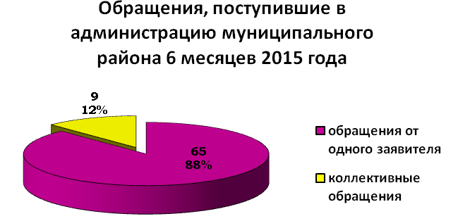
За 6 месяцев текущего года 13 обращений зарегистрировано по вопросам, связанным с ликвидацией последствий крупномасштабного наводнения на территории Смидовичского муниципального района в 2013 году (пос. Николаевка, пос.Приамурский, г.Хабаровск). Жители обращаются по вопросам устранения недостатков в построенных домах, проведения повторных экспертиз жилых помещений, получения компенсации за утраченный урожай.
Сравнительный анализ по городским и сельским поселениям района с первым полугодием 2014 года показал, что в Смидовичском городском поселении количество обращений осталось на прежнем уровне, в Волочаевском городском поселении увеличилось (с 0 до 4), по остальным поселениям количество обращений снизилось.

По поселениям почта распределяется следующим образом:

Наименование поселения | 2013 год | 2014 год | 2015 год
Смидовичское городское поселение | 3 | 12 | 12
Николаевское городское поселение | 19 | 27 | 17
Приамурское городское поселение | 13 | 25 | 20
Волочаевское городское поселение | 3 | - | 4
Волочаевское сельское поселение | - | 2 | 1
Камышовское сельское поселение | 6 | 5 | 2
Другие регионы | 7 | 19 | 15
Без точного адреса, из Интернета | - | 5 | 3
Итого: | 51 | 95 | 74
1 обращение поступило повторное, 2 письма перенаправлены в соответствии с п.3 ст.8 Федерального закона № 59-ФЗ «О порядке рассмотрения обращений граждан Российской Федерации» в те органы, в компетенцию которых входит решение поставленных в обращениях вопросов.
Сравнительный анализ поступивших письменных обращений по тематическим рубрикам отражен в таблице:

Тематическая рубрика | Количество обращений
Вопросы сельского хозяйства, земли | 8
Вопросы экологии и использования природных ресурсов | 1
Вопросы предоставления жилья | 11
Вопросы ремонта жилья | 2
Вопросы коммунального хозяйства | 16
Вопросы ремонта и эксплуатации дорог | 9
Вопросы торговли и бытового обслуживания населения | 2
Вопросы образования и воспитания детей | 5
Вопросы культурно-воспитательной работы | 3
Вопросы здравоохранения | 1
Другие вопросы | 16
ИТОГО: | 74

